TRƯỜNG TIỂU HỌC KIM ĐỒNG
TỔ CHỨC HỘI THI “NÉT ĐẸP PHẤN TRẮNG” NĂM HỌC 2024 – 2025
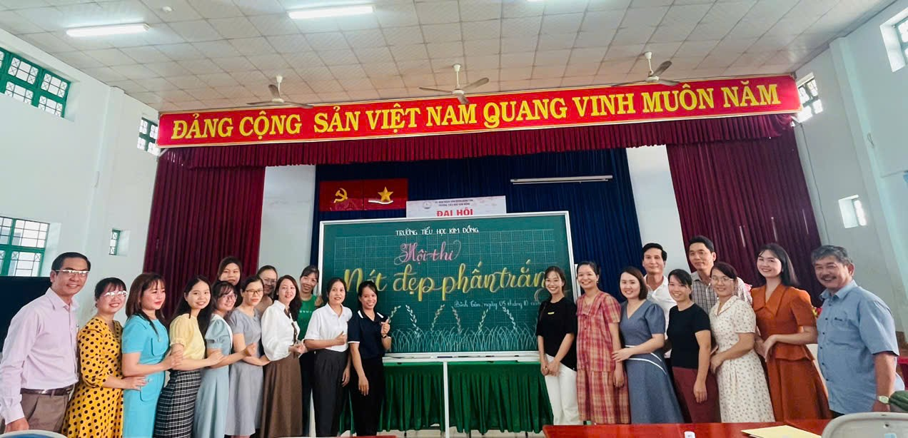
Ngày 05 tháng 10 năm 2024, Trường Tiểu học Kim Đồng tổ chức Hội thi "Nét đẹp phấn trắng" theo kế hoạch số 411/KH-THKĐ. Hội thi không chỉ là một sân chơi để các thầy cô thể hiện tài năng viết chữ đẹp, mà còn là dịp để mỗi người được sống lại những kỷ niệm đẹp của thời học sinh, được thỏa sức sáng tạo và góp phần làm đẹp thêm cho mái trường thân yêu, nơi đã gắn bó biết bao nhiêu thế hệ học trò.
Ngay từ sáng sớm, không khí tại trường đã vô cùng nhộn nhịp, khác hẳn với mọi ngày. Các thầy cô ai nấy đều chỉnh tề, tươi tắn, trên tay mỗi người là những dụng cụ quen thuộc: phấn trắng, bảng đen, thước kẻ, khăn lau bảng... nhưng hôm nay, chúng mang một ý nghĩa đặc biệt hơn hẳn. Không còn là những công cụ giảng dạy hàng ngày, những vật dụng khô khan, chúng đã trở thành những "vũ khí" bí mật, những "người bạn đồng hành" để các thầy cô thể hiện tài hoa, sự khéo léo và cả tâm hồn nghệ sĩ của mình.
Phần thi viết chữ trên giấy diễn ra trong không khí trang nghiêm nhưng không kém phần sôi động. Trong không gian tĩnh lặng của phòng thi, từng nét chữ nắn nót, mềm mại, uyển chuyển hiện lên trên trang giấy trắng tinh khôi. Mỗi bài viết là một tác phẩm nghệ thuật độc đáo, thể hiện tâm huyết, sự khéo léo và cả tình yêu với con chữ của người viết. Nhìn những dòng chữ ngay ngắn, đẹp mắt, tôi lại nhớ về những ngày còn ngồi trên ghế nhà trường, cũng nắn nót từng con chữ dưới sự hướng dẫn tận tình của thầy cô, những kỷ niệm êm đềm bỗng ùa về. Kết thúc phần thi viết, ban tổ chức đã chọn ra 10 thầy cô có bài viết xuất sắc nhất vào phần thi trình bày bài viết trên bảng lớp.
Sau 10 tuần chuẩn bị, thầy cô bước vào phần thi trình bày bài viết chữ đẹp trên bảng lớp. Mỗi thí sinh được bố trí 1 phòng thi. Bảng lớp, vốn dĩ chỉ là nơi để viết công thức, bài tập, sơ đồ, nay đã biến thành một bức tranh đầy màu sắc, sống động và đầy tính nghệ thuật. Các thầy cô đã khéo léo kết hợp chữ viết với hình vẽ, tạo nên những tác phẩm sinh động, hấp dẫn, thu hút mọi ánh nhìn. Mỗi tác phẩm là một câu chuyện, một thông điệp ý nghĩa, một lời tri ân sâu sắc mà các thầy cô muốn gửi gắm đến đồng nghiệp, đến các thế hệ học trò.
Xen lẫn giữa những phần thi căng thẳng là những tiếng cười nói vui vẻ, những lời động viên, khích lệ chân thành của đồng nghiệp. Ai cũng mong muốn thể hiện hết khả năng của mình, nhưng quan trọng hơn cả là được cùng nhau tạo nên một ngày hội thật ý nghĩa, một kỷ niệm đáng nhớ. Hội thi không chỉ là nơi để các thầy cô thi tài, so tài, mà còn là dịp để gắn kết tình đồng nghiệp, thắt chặt thêm tình cảm giữa các thành viên trong nhà trường, tạo nên một tập thể sư phạm đoàn kết, vững mạnh.
MỘT SỐ HÌNH ẢNH TRONG HỘI THI
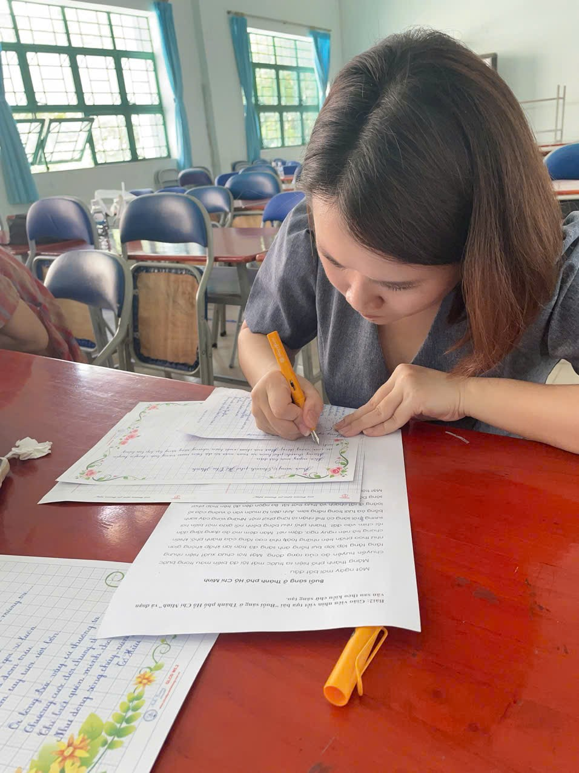
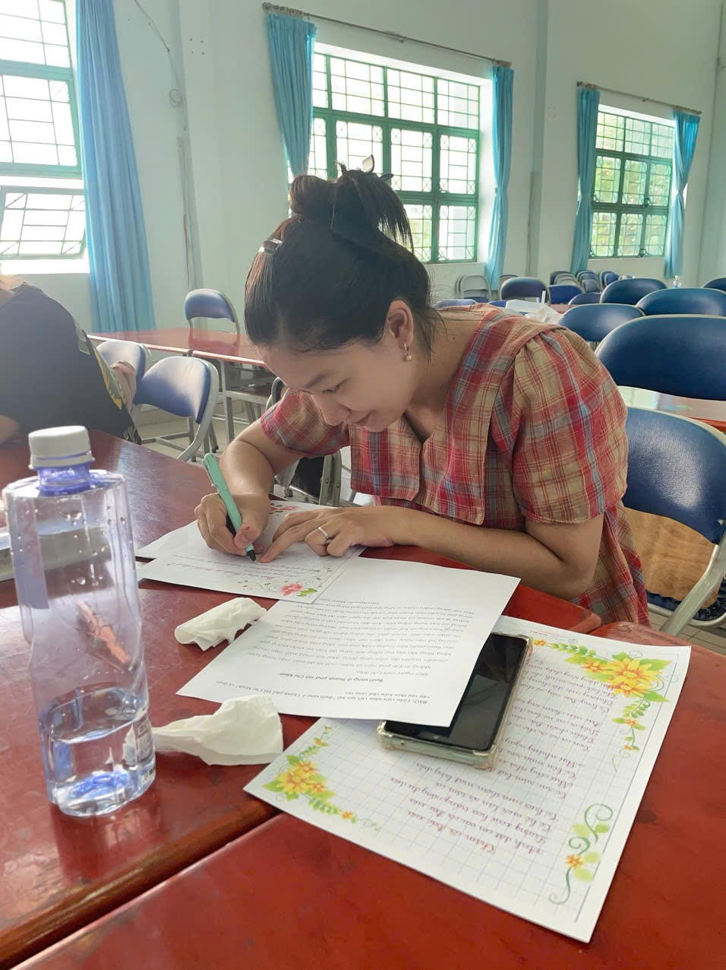
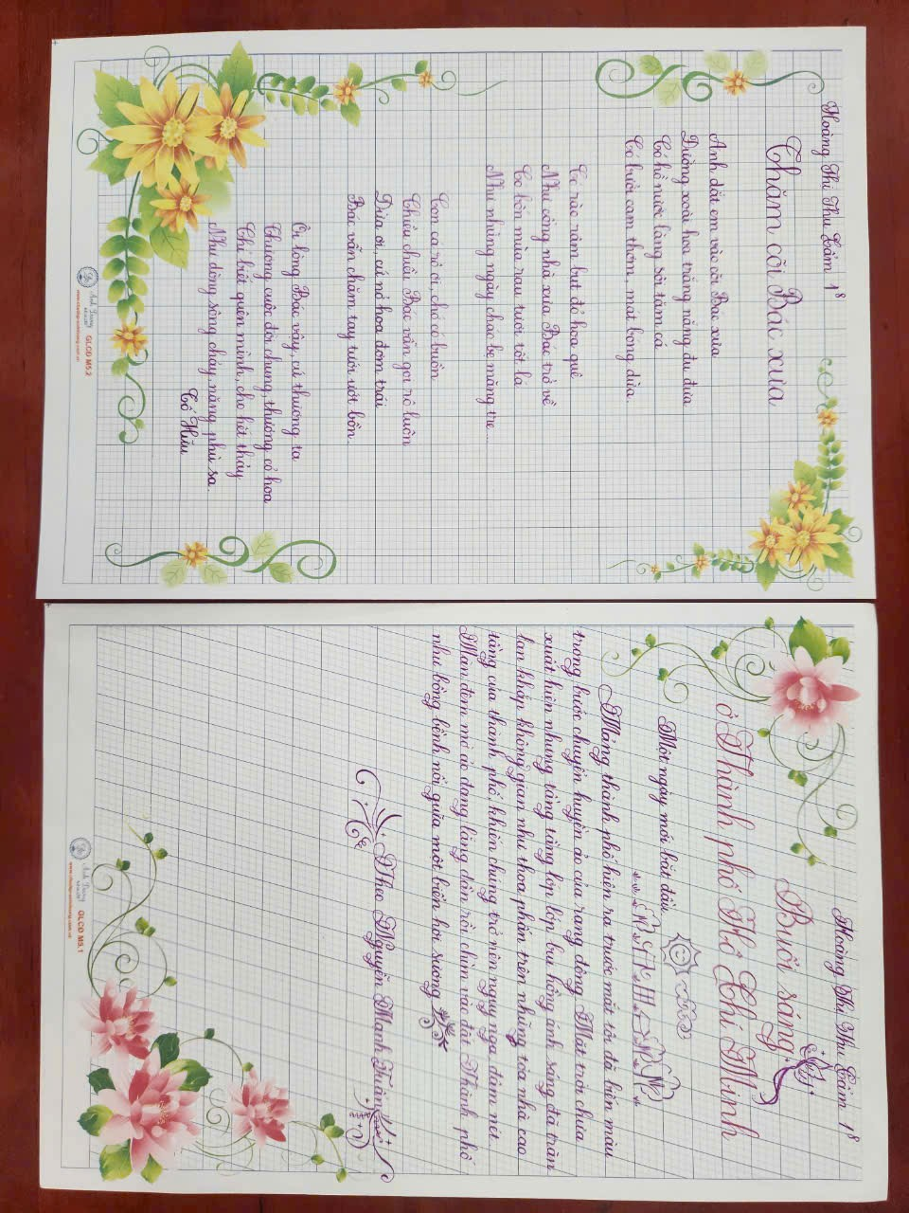
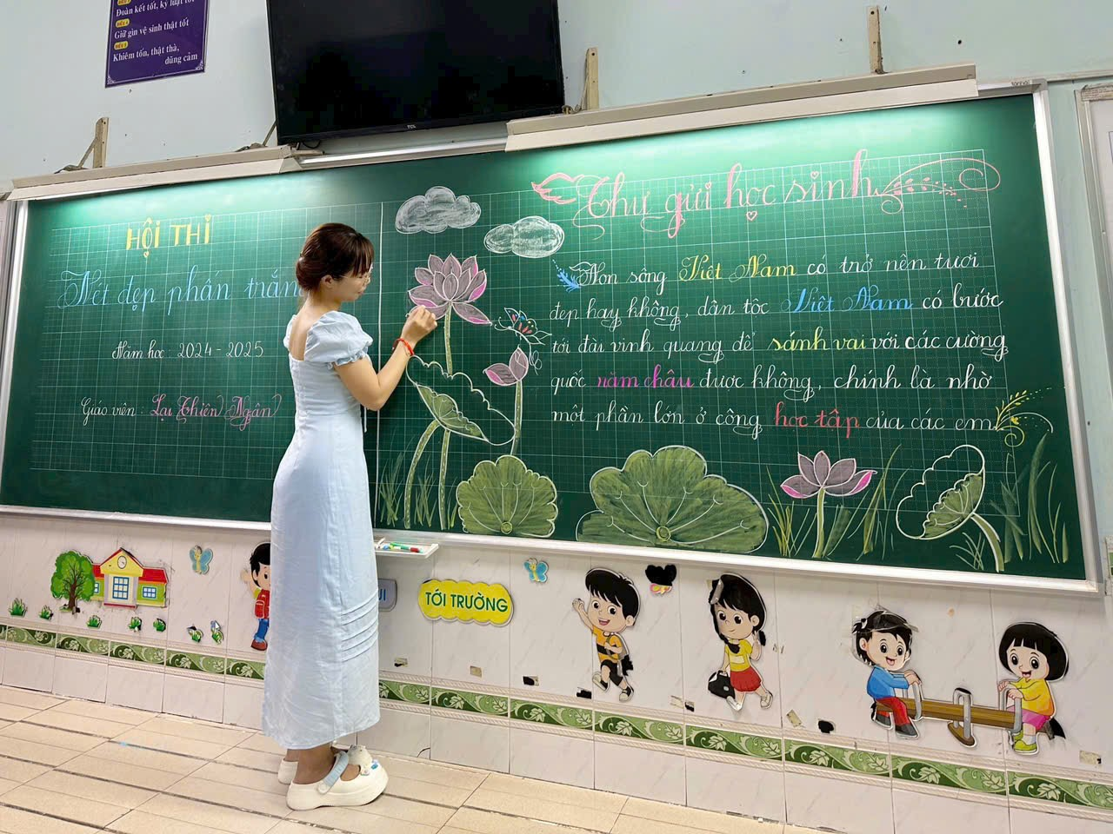

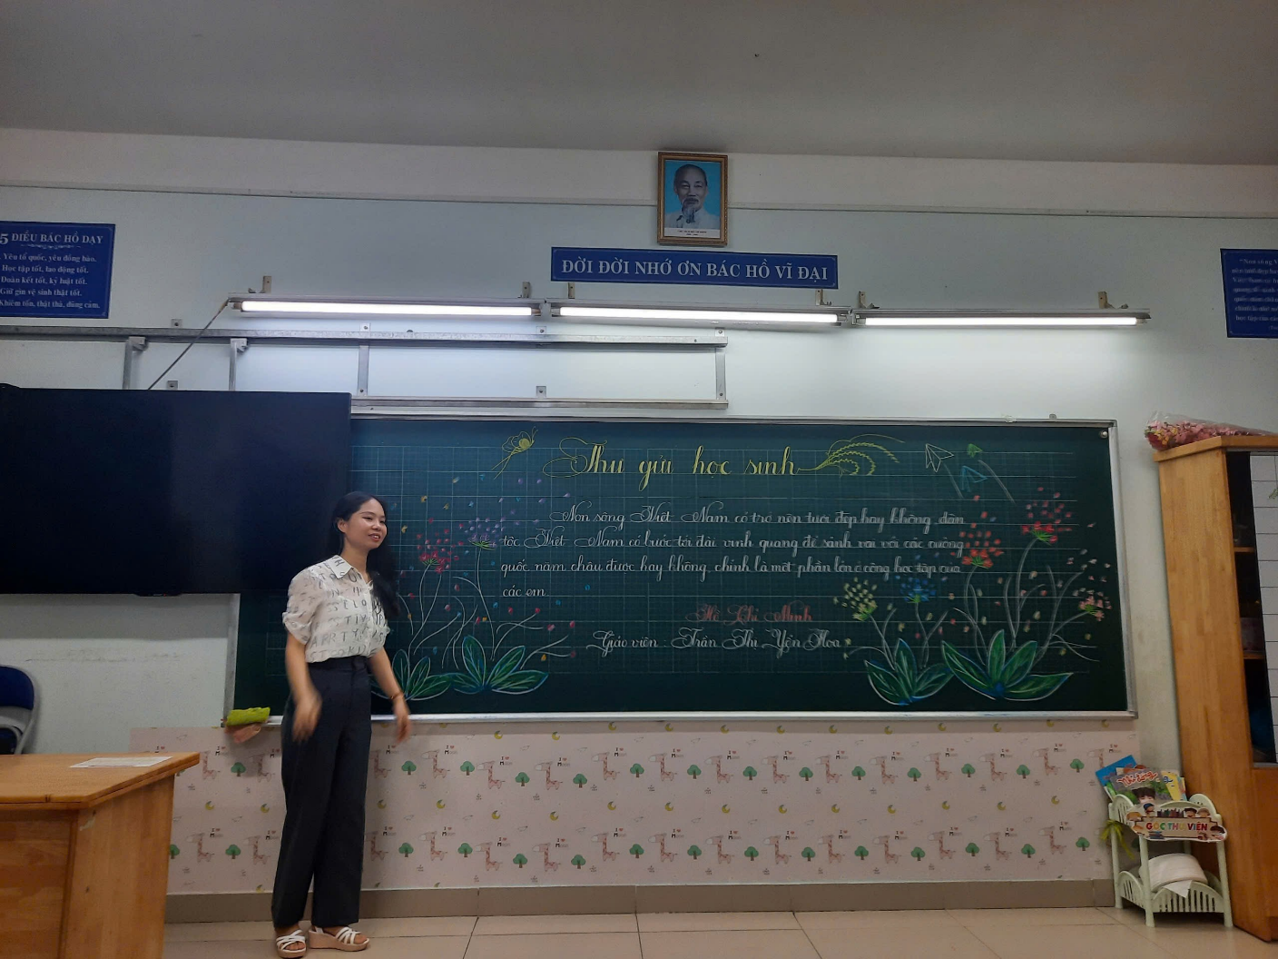
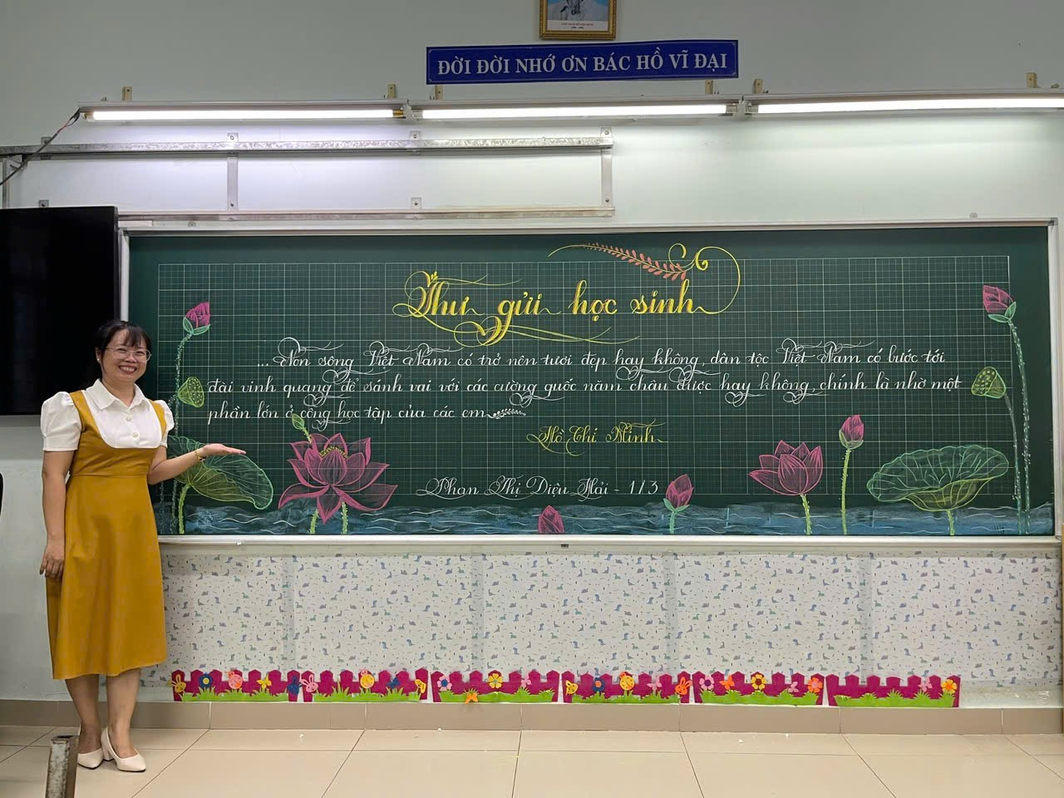
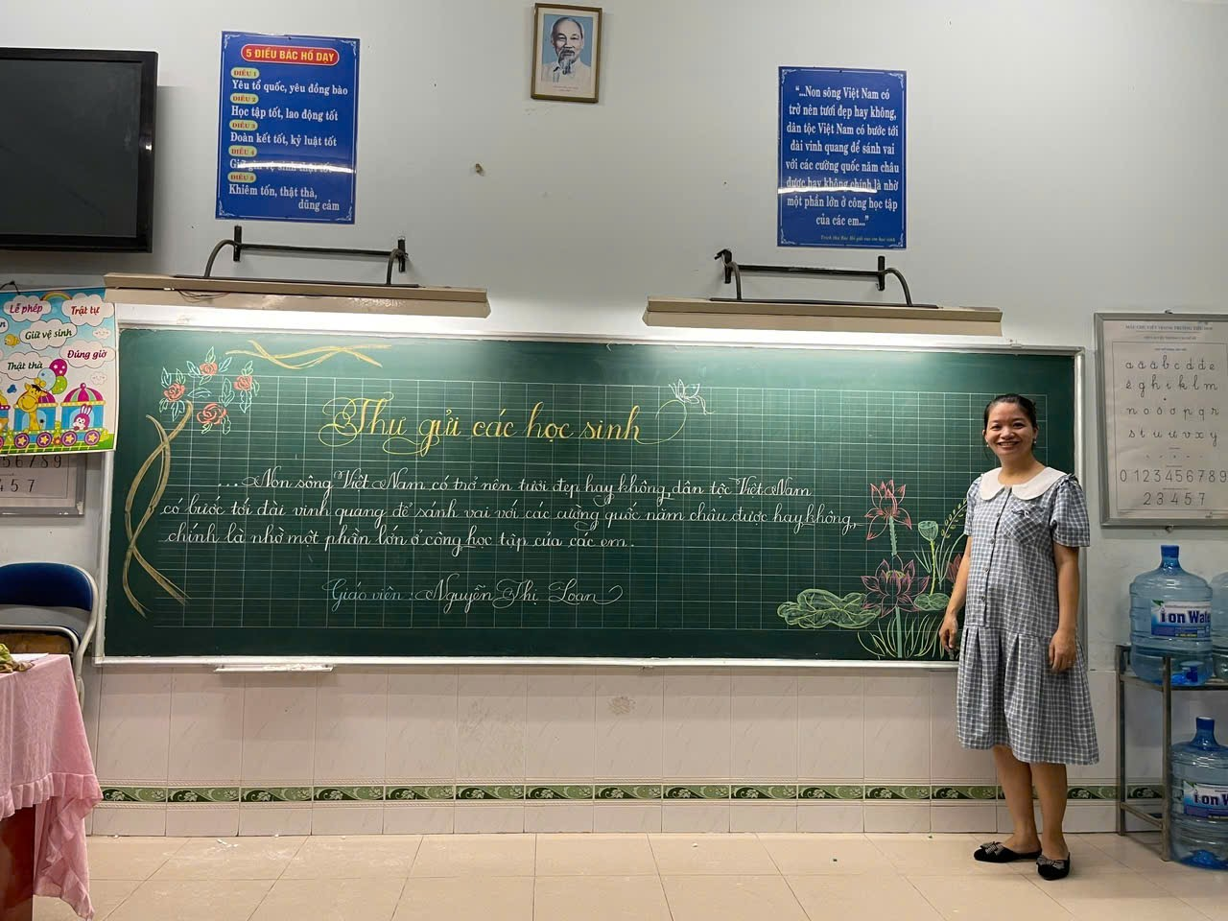
Nguồn: Trường Tiểu học Kim Đồng

